Вертикальное остекление: стильное решение комфорта и расширения пространства
Вертикальное остекление, это оправданное решение для пространств, где каждый сантиметр релевантен. Конструкция не ущемляет использование и функциональность пространства. Система вертикального остекления с автоматической гильотиной применяется для надежной панорамной остекленности:
- ресторанов;
- кафе;
- террас;
- балконов;
- лоджий.
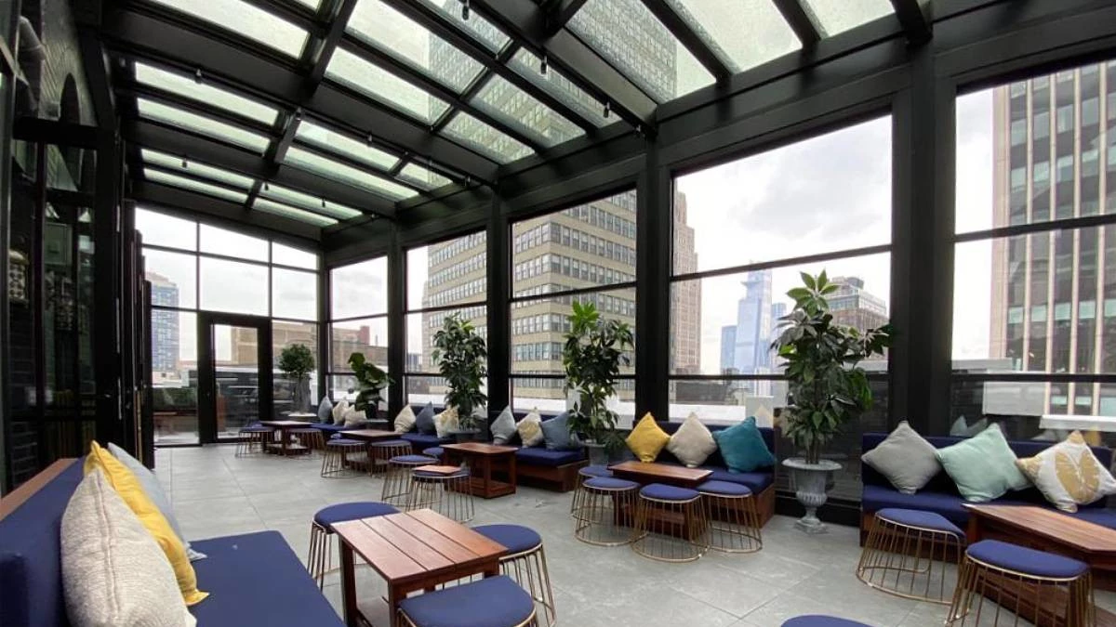
В процессе работы проем делится на две или три части. Нижняя часть остается неподвижной, обеспечивая стабильность и надежность конструкции.

Конструкция и технические особенности
GILOTINA работает на основе стеклянных панелей, движущихся вертикально по специальному профилю. Механизм электрического привода запускает створки, управление осуществляется через пульт с одним или пятью каналами. Один канал регулирует каждую створку по отдельности. Пульт с пятью каналами управляет пятью проемами одновременно.
GILOTINA предлагает 2-10 размещений створок. Нижняя створка фиксируется, сверху размещена одна или две подвижные створки. Комбинация контролирует вентиляцию в помещении. Чтобы проветрить комнату без сквозняка нужно опустить верхнюю створку.
Распространенные цвета стекла:
- светопропускающий;
- бронзовый;
- графитный;
- матовый (дополнительная опция).
GILOTINA изготавливается для закаленного стекла толщиной 8 мм или для стеклопакета 4-12-4. Максимальные размеры проема составляют 3500 мм в ширину и высоту, площадь, 11 м2. Профили изготовлены из прочного алюминия светло-серого цвета, подлежащего повторной окраске по желанию клиента. В конструкции установлен электрический привод BECKER мощностью 350 Вт с крутящим моментом 120 Н/М и подъемной нагрузкой 168 кг.

Виды устройства GILOTINA
GILOTINA представлена несколькими моделями:
- GILOTINA MONO подходит для летних площадок, беседок с барбекю, загородных домов. Система оборудована пультом управления для регулировки створок в зависимости от погоды. Нижняя створка остается неподвижной, верхние могут опускаться.
- GILOTINA TWIN оборудована вертикальным перемещением створок и управляется пультом. Предоставляется выбор конструкций под стеклопакет 4-12-4 или 4-10-6. подойдет для веранд, сезонных площадок, беседок.
- GILOTINA TWIN TOP рекомендуется для больших проемов. Створки двигаются вверх, нижний элемент плотно прилегает к полу. Верхняя створка остается неподвижной, нижние могут двигаться при нажатии на пульт. Модель подходит для закаленных стеклопакетов 4-12-4 или 4-10-6.
GILOTINA станет гармоничным дополнением к любому дизайнерскому проекту. Автоматизированное управление, это комфорт, и уют коммерческих и жилых помещений.

Преимущества и возможности
Каждая модель отличается особенностями и преимуществами.

Преимущество | Описание
Панорамный обзор и экономия пространства | Благодаря вертикальному движению стекла, доступно использование пространства, не ограничивая функциональность.
Защитный парапет и варианты парковки | Конструкция состоит из верхней или нижней парковки створок, расширяя безопасность и комфорт использования.
Эстетичный дизайн и миниатюрные створки | Маленькие рамы и створки это наслаждение обзором и стильное преображение интерьера.
Технологии и управление | Двигатели и механизмы управления, созданные с использованием высоких технологий, обеспечивают комфортное, безопасное использование. И программирование для автоматических решений.

Важно. Минусов у вертикального остекления не обнаружено.
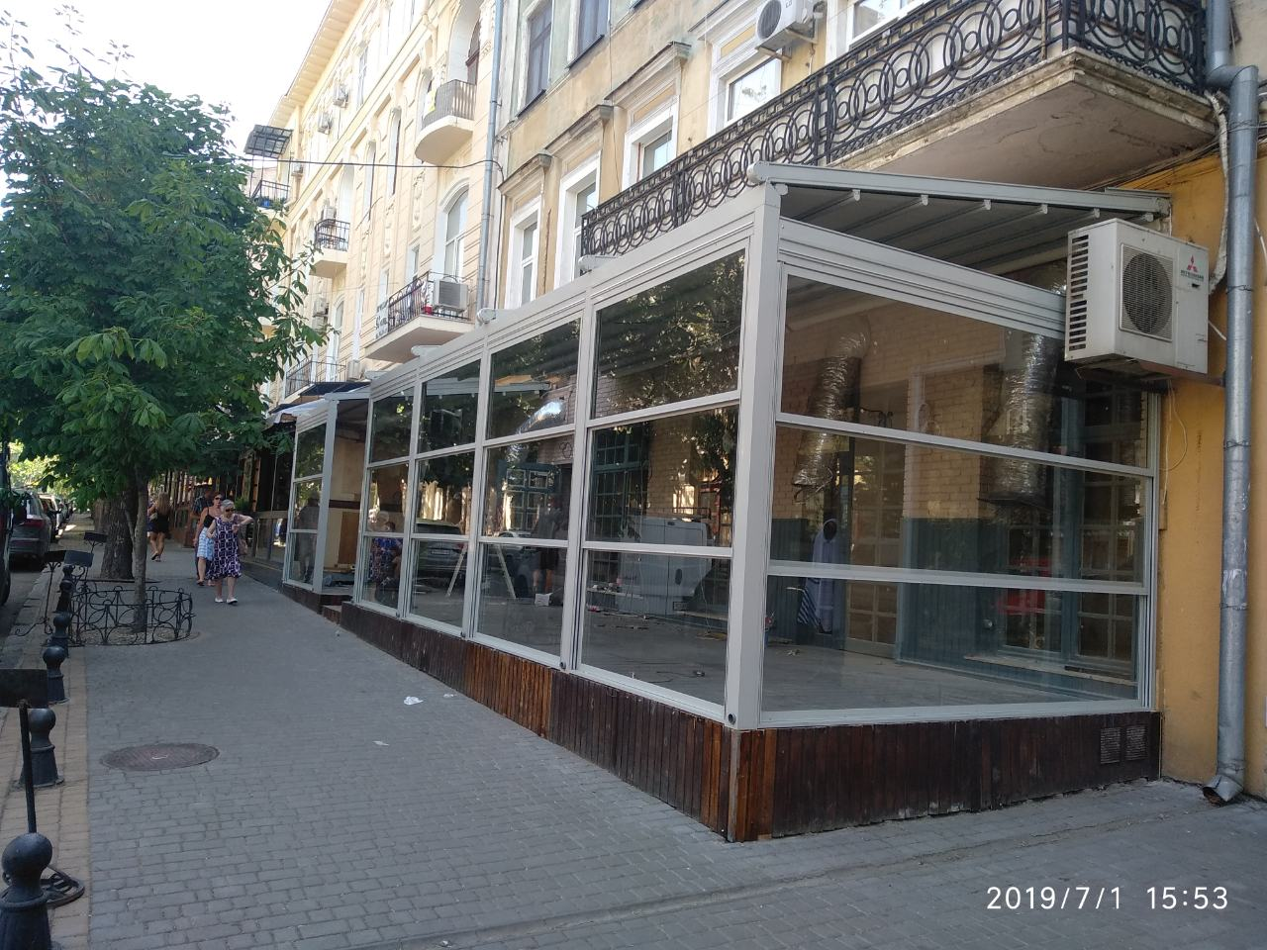
Остекление оснащено четырьмя положениями. Они:
- обеспечивают оптимальную вентиляцию;
- способствуют зонированию пространства;
- создают впечатление стеклянной ограды вдоль периметра;
- визуально расширяют интерьер;
- защищают от неблагоприятных погодных условий.
На заметку. Вертикально-подъемные окна отличаются безупречной пропускаемостью света, сохраняют тепло в любое время года.

Причины обращения на сайт компании
Цены от производителя, форма расчетов любая. 3 года гарантии. Расчет индивидуальных проектов. Выезд мастеров на место уже на следующий день после подачи заявки. Заявка подается на сайте, через звонок или посещение офиса. Менеджер предоставит информацию о доставке, наличии и характеристиках товара.
Плюсы конструкций предложенных фирмой.
- Отсутствие коррозии.
- Простота использования.
- Надежные комплектующие.
- Устойчивость к нагрузкам.
- Точное монтажное соединение.
- Герметичность.
- Качественная установка.
- Изготовление по заказу клиента.
Подайте заявку на сайте, позвоните или посетите офис для консультации и расчета проекта. Создайте уют и функциональность вместе с опытными дизайнерами замерщиками и монтажниками.

Ответы на часто задаваемые вопросы о безрамном остеклении
Какие варианты остекления применяются?
- Мобильные, фиксированные, холодные, теплые.

Какие материалы используются для безрамного остекления?
- Для создания конструкций применяется безопасное закаленное стекло типа М1, с толщиной 10 мм. Крышу делают из триплексного стекла.

Какие виды стекол применяются для остекления без рам?
Используются стекла: тонированные, отражающие, энергосберегающие, зеркальные, с учетом предпочтений заказчика.

Доступен ли выбор желаемого цвета для профиля?
- Выбирайте любой цвет по шкале RAL.

В чем разница между системой с парковкой холодного рамного остекления и конструкцией с использованием стеклопакетов?
- Стеклопакеты, это дополнительная теплоизоляция служащая перегородкой между домом и улицей.

Доступно ли остекление помещения с несколькими углами?
- Да, это возможно с некоторыми техническими адаптациями.

Замерзают ли механизмы в зимнее время года?
- Механизмы изготовлены из материалов с широким температурным диапазоном, не подверженных замерзанию.

Как формируется цена на безрамное остекление?
- Цена зависит от количества панелей, габаритов проема, типа стекла и использованных профилей.

Каков срок выполнения заказа?
- В зависимости от объема заказа.

Доступны ли изготовление и доставка продукции для самостоятельной установки?
Да, но тогда фирма не гарантирует качество.

